Bevezetés az építőmérnöki tudományokba: kínai hallgatók vettek részt a Széchenyi István Egyetem rövid képzési programján
A Széchenyi István Egyetem évek óta kiváló kapcsolatot ápol a kínai Jiaxingi Egyetemmel, amellyel a közösen indított angol nyelvű alapszintű építőmérnöki kettős képzés mellett oktatási, kutatási és vállalati területeken is együttműködik. Az ázsiai intézményből nemrég 15 hallgató látogatott el Győrbe, hogy egy egyhetes rövid képzési programon bővítse építőmérnöki tudását.
A Széchenyi István Egyetem nemzetköziesítési tevékenységének egyik prioritása – a magyar gazdaságpolitikai törekvésekkel összhangban – a Kínával való kapcsolatok erősítése. Az intézmény ennek jegyében létesített partnerséget 2021-ben a Sanghaj tartománybeli Jiaxingi Egyetemmel, amellyel azóta alapszintű építőmérnöki kettős diplomát adó képzést indított. Az együttműködés keretében nemrég 15 kínai hallgató látogatott el Győrbe, hogy a „Bevezetés az építőmérnöki tudományokba” angol nyelvű rövid képzési programon fejlessze tudását.
„Az építőmérnöki szakma rendkívül széles körű: foglalkozik szerkezet- és hídépítéssel, út-, vasút-, és vízépítéssel, geodéziával, geotechnikával, tervezéssel, beruházással és kivitelezéssel. Ez alatt az egy hét alatt oktatóink mindezeket gyakorlati példákon keresztül mutatták be a fiataloknak” – mondta el dr. Szép János, az Építész-, Építő- és Közlekedésmérnöki Kar dékánja. Hozzátette: a kurzust főként a Szerkezetépítési és Geotechnikai Tanszék munkatársai tartották, mivel a Jiaxingi Egyetemmel közösen indított kettős képzés során szerkezetépítő szakirányú végzettséget szerezhetnek a hallgatók.
Dr. Richard Paul Ray professzor egyike volt azon oktatóknak, akik betekintést nyújtottak a kínai csoportnak az építőmérnöki hivatás rejtelmeibe. „A szakterület alapvető kérdéseit, gondolkodásmódját adtuk át a hallgatóknak, valamint bemutattuk az építőmérnökök mindennapi munkáját. Az volt a célunk, hogy elsajátítsák ezt az egyedi látásmódot, és megismerjék a szakemberek szerepét a magyar, valamint az európai munkaerőpiacon” – részletezte. Kiemelte: az oktatás során nagy hangsúlyt fektettek a fenntarthatóságra, az újrahasznosításra és a klímaváltozás okozta, újkeletű kihívásokra.
„Kiválóan megszervezett program volt, amit nagyon élveztek a hallgatóink, akik rengeteget tanulhattak a kurzus során. Az oktatók érdekesen és egyedi szemszögből vezették be őket az építőmérnöki tudományokba, így biztosan akad majd közülük olyan, aki ebbe az irányba folytatná tanulmányait” – fogalmazott Hongyou Shan, a Jiaxingi Egyetem professzora. Hozzáfűzte: a csoport számára különleges élményt nyújtottak azok a kulturális programok is, amelyek során a fiatalok megismerhették a campust, a győri belvárost és környékét, valamint a magyar nyelvet és kultúrát.
A program zárásaként a hallgatók átvették az egyhetes képzés elvégzését igazoló mikrotanúsítványt, amely a kurzus során elért tanulmányi eredményeket és megszerzett kompetenciákat kreditpontokkal is igazolja. Az ünnepségen Orosz-Barczi Réka, a Széchenyi-egyetem Nyelvi és Kulturális Központjának vezetője kínaiul gratulált a kurzust teljesítő hallgatóknak. A szervezők bíznak abban, hogy a jövőben akár más intézményekkel is megvalósulhatnak hasonló rövid képzési programok.
Sajtókapcsolat:
- Hancz Gábor, igazgató
- Kommunikációért és Sajtókapcsolatokért Felelős Igazgatóság
- +36 96 503 400/3788
- hancz.gabor@sze.hu
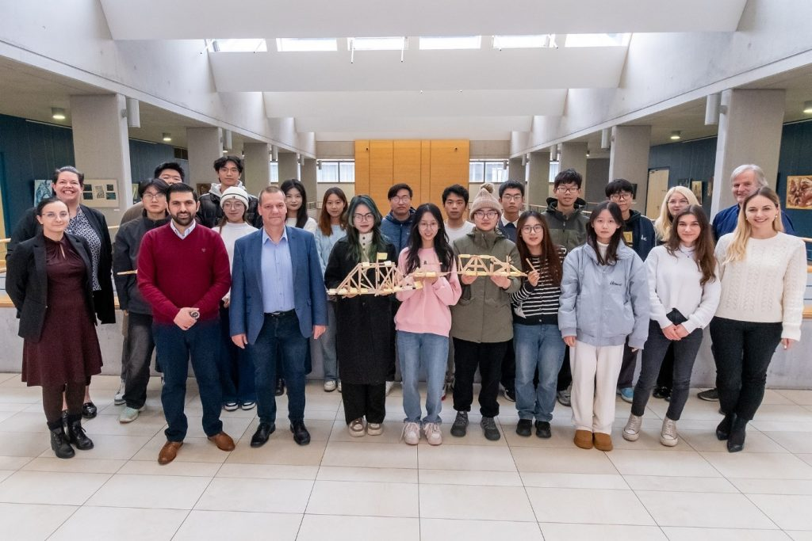 | © Fotó: Adorján András/Széchenyi István Egyetem
Eredeti tartalom: Széchenyi István Egyetem
Továbbította: Helló Sajtó! Üzleti Sajtószolgálat
Ez a sajtóközlemény a következő linken érhető el:

